精心整理

目录
第一章 施工方案一、 工程概况

二、 编制目的及依据三、 施工组织与部署四、 施工准备
五、 钢结构制作方案六、 钢结构安装方案
七、 屋面板、墙面板、保温棉的制安方案八、 防火涂装方案
九、 与其它专业穿插施工的措施第二章 施工进度计划及保证措施
一、 工期目标
二、 施工进度计划
三、 施工进度计划保证措施第三章 施工总平面布置
第四章 保证质量措施一、 质量目标
二、 质量保证组织机构三、 关键质量控制点四、 技术保证措施

-来源网络

五、 钢结构制作质量检查控制一览表六、 钢结构制作过程的质量控制
七、 安装过程中质量检验及控制一览表八、 执行的设计制作检验规范
第五章 保证安全措施一、 安全施工目标
二、 安全生产总则和部署三、 安全管理体系
四、 安全生产管理一般措施五、 钢结构制作安全措施六、 钢结构吊装安全措施七、 消防安全措施
第六章 文明施工现场措施一、 文明施工目标
二、 文明施工组织体系三、 文明施工措施
第七章劳动力安排计划
一、 劳动力的组织保证措施二、 劳动力的使用与安排
第八章主要材料、构件用量计划

第九章第十章
主要机具使用安排合理化建议

第一章 施工方案
一、 工程概况

湖南南车时代电动汽车股份有限公司电动汽车基地联合厂房 A、C 区钢结构工程，由湖南南车时代电动汽车股份有限公司投资兴建。建筑地点位于株洲市天元区栗雨工业园 57 区，厂区形象入口设置于湘芸路上， 纵一路上设有次入口，交通运输便利。厂区一期工程钢结构厂房建筑面积约为 23684 ㎡，其中：A 区建筑面积为 15051 ㎡，C 区建筑面积为 8633
㎡，单层轻型钢结构工业厂房（局部二层）。本工程包含柱间支撑、檩条 的设计、制作和安装，墙面系统中内外墙板和保温棉，屋面系统中内外屋面板和保温棉，钢结构系统其他部分中天沟等小型构件的设计、制作和安装。
A 区厂房为（24m+30m+18m）三联跨厂房（檐口标高为 10.2m）厂房建筑面积分别为 15051 ㎡。三联跨门式钢结构，分别设置 5T、10T、2T 吊车， 屋面设置水平支撑和刚性系杆，柱间设角钢柱间支撑。屋面檩条采用 C 型冷弯薄壁型钢，设有角隅撑与之相连，墙面檩条也采用 C 型冷弯薄壁型，檩条之间设置有撑杆和拉条。屋面结构为：屋面内板+檩条+屋面面层（含 1.2mmFPVC 板、隔气层、挤塑板等）。墙面结构为：+0.9 米以下为砖墙,+0.9 米以上为内层彩色压型钢板+檩条+保温棉系统+外层彩色压型钢板.屋面设有采光带、通风气楼和排水天沟，墙面设有固定窗和出入大门。
C 区厂房为（30m+18m）二联跨厂房（檐口标高为 12.9m、10.2m）厂房建筑面积分别为 8633 ㎡。二联跨门式钢结构，局部设置 5T 吊车，屋面

设置水平支撑和刚性系杆，柱间设角钢柱间支撑。屋面檩条采用 C 型冷弯薄壁型钢，设有角隅撑与之相连，墙面檩条也采用 C 型冷弯薄壁型， 檩条之间设置有撑杆和拉条。屋面结构为：屋面内板+檩条+屋面面层（含1.2mmFPVC 板、隔气层、挤塑板等）。墙面结构为：+0.9 米以下为砖墙,+0.9米以上为内层彩色压型钢板 +檩条+保温棉系统+外层彩色压型钢板 .屋面设有采光带、通风气楼和排水天沟，墙面设有固定窗和出入大门。
厂房主钢结构采用（GB/T1591-94）规定的Q345B 钢材，其它采用热轧型钢材，材质为 Q235。主钢结构为焊接变截面H 型钢，通过高强度螺栓连接。檩条采用热镀锌冷弯薄壁型钢，其双面镀锌量≥ 275g/㎡，其材料的屈服强度≥ 235Mpa。屋面内板和泛水收边板采用宝钢生产的0.8mm 镀铝锌本色板，其最低屈服强度≥ 300Mpa，双面镀锌量≥ 150g/
㎡，板型为 YX35-125-750；屋面保温棉采用 16kg/M3×100mm 厚带铝箔贴面的玻璃棉毡，品牌采用欧文斯-科宁/西斯尔中国工厂产品。内板采 用 0.5mm 厚，YX15-225-900 型石白色镀铝锌彩钢板，外板采用 0.6mm 厚，YX28-205-820 型石白色镀铝锌彩钢板。屋面外层采光带采用宽为750mm，厚 4mm 的通长采光带，内层采光带厚 4mm。屋面通风采用通风气楼。
本工程钢屋架高空作业多，施工安全要求高。钢架等构件均采用焊接H 型钢，需工厂加工制，现场拼装，接头采用高强螺栓连接，形状较复杂， 技术质量要求高。工程日历工期为 100 天，工程质量等级为优良。所有的钢结构构件均要经过抛丸处理，达到 Sa2.5 等级,并喷涂两道红丹防锈底漆,二道白色醇酸瓷漆面漆,涂膜厚度为 125μm.耐火等级为二级。

二、 编制目的及依据
1、 编制目的
- 科学地组织施工以提高劳动生产率、缩短工期、确保工程质量、 节约原材料和能源、降低成本、文明施工以获取尽可能大的经济效益和社会效益。
  - 从施工的全局出发，根据具体条件，拟定施工方案，确定施工程序、施工流向、施工方法、劳动组织、技术选择、组织措施，安排施工进度和劳动力、机具、材料、构件与各种半成品的供应，对运输、道路、 场地利用、水电能源保证等现场设施的布置和建设作出规划。
  - 缜密地预计施工中的各种需要及可能发生的变化，以便事前做好 准备，把设计和施工、技术和经济、前方和后方、企业的全局活动和工程的施工组织，把施工中各单位、各部门、各阶段以及项目之间的关系更好地协调起来，使施工过程牢固地建立在科学、合理的基础之上，从而做到人尽其力，物尽其用，优质、低耗、高速度地达到质量和工期目标。
  - 适用范围：本施工组织设计仅适用于指导湖南湘能电工股份有限 公司环保园生产基地一期工程轻钢结构厂房的施工。
2、 编制依据
《工程测量规范》（GB50203—2002）
《建筑结构荷载规范》（GB50009—2001）
《钢结构设计规范》（GB50017—2003）
《冷弯薄壁型钢结构技术规范》（GB50018—2002）

《钢结构工程施工质量验收规范》（GB50205—2001）
《涂装前钢材表面锈蚀等级和除锈等级》（GB/T8923—88）
《建筑钢结构焊接规程》（JGJ81—2002）
《门式钢架轻型房屋钢结构技术规程》（CECS102—2002）
《建筑结构可靠度设计统一标准》（GB50068—2001）
《低合金高强度结构钢》（GB/T1591—94）
《压型金属板设计施工规程》（JBJ82—91）
《建筑压型钢板》GB/T12755—91）
《彩钢板工程施工及验收规范》（JBJ82—91）
《建筑设计防火规范》（JBJ81—91）
《建筑工程施工质量验收统一标准》（GB50300—2001）
《施工现场临时用电安全技术规范》（JGJ46—88）
《建筑工程文件归档整理规范》（GB/T50328—2002）
《钢结构高强螺栓连接的设计、施工及验收规程》（JGJ82—91）
《埋弧焊焊接接头的基本形式与尺寸》（GB8986—88） 三、 施工组织与部署
1、 施工组织
- 施工目标
质量目标：达到国家质量验收标准，综合评定指标达到优良工程； 安全要求：施工期间不发生任何责任安全事故；
工期要求：从签定合同指定开工日起开始计算，在 100 日历天内完成。

管理目标：按 ISO9002 标准进行现场管理，创省施工现场综合考评样板工地；
保修要求：按照国家有关规定执行。
- 项目机构和职能
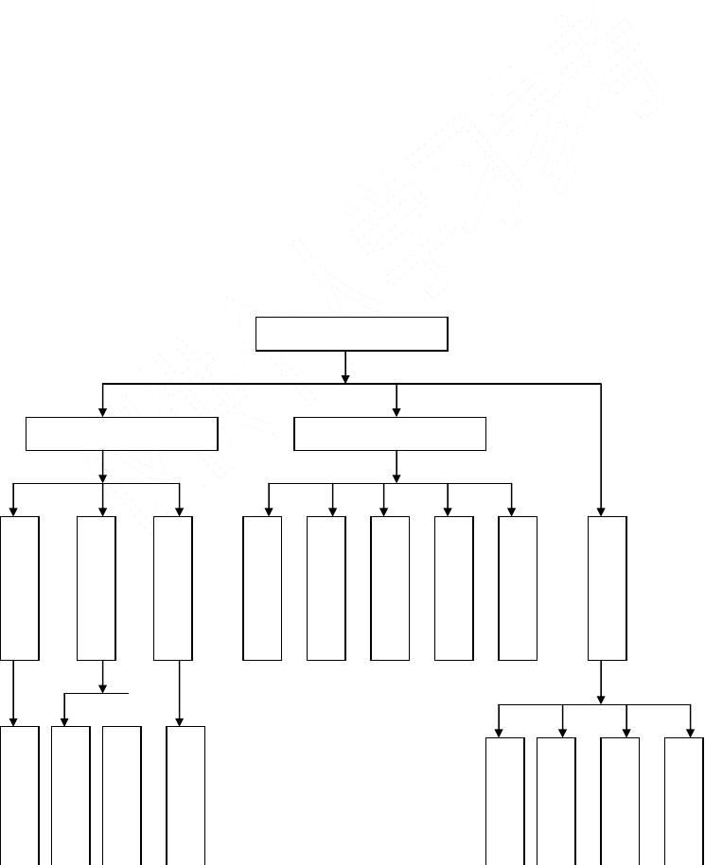
为全面履行合同条款，在全公司抽调施工经验丰富的技术人员组成项目管理班子，并采用劳务招标的方法在全公司选择技术过硬、作风顽强的施工组进场施工。实行项目经理责任制，以项目经理为首的管理层， 全权组织施工生产诸要素，充分发挥项目的计划、组织、协调、控制、监督职能，对工程项目的质量、工期、安全、文明施工，成本及 CI 战略进行有计划的组织协调与管理，严格按 ISO9002 系列标准的要求建立项目质量保证体系，使施工全过程处于严格的受控状态。
项目经理部机构详见下图：

2、施工部署内容
- 部署的原则
项目经理

项①目施付工经部理署的总方针：“项四目全技三优术先负”责，即全力以赴，全方位作业，
全公司参与，确保全胜；人力、财力、物力优先。

钢 ②板 发挥油我公司具工有大批质各类专计业技术测管理人员以及具后有大型工程总
构 面 漆 厂 量 量 量 资 勤
安 承包安施工经验的优势，按总安包管理工模式对工该项料目进行动态管理。圆满实

装 装 工 监
全 程 程 员 主

工 现业工主的各长项目标。管
工 师 师 管

③ 发挥大公司经济实力雄厚的优势，在施工机具设备，材料周转，
劳动力等方面加大投入，进而达到集中优势力量在最短的时间内生产出
钢 油

构 板-来源保网络漆
安 | 面 温 涂 | 务 | 应 | 库 | 政
装 | 安 安 料 | 监 | 采 | 保 | 保
队 | 装 装 队 | 管 | 购 | 管 | 卫

财 供 仓 行

最优的产品，创造出最好的经济效益和社会效益的目的。
④ 采用先进合理适用的新技术、新工艺、新材料，加快工程进度提高工程质量，降低工程成本，多快好省地完成工程任务。
⑤ 采用项目法施工管理，以项目经理为首的整个项目部，严格按照GB/T19001-2000 标准，使施工全过程处于受控状态。同时公司与项目签订目标合同，明确各自的权利和义务，以质量、工期为目标、以安全生 产、文明施工、成本控制、现场综合管理为考核标准，确保施工任务的 圆满完成，为业主提供满意的产品和服务。
- 施工部署内容
① 总的施工顺序：
② 原材料的采购：一旦确定为公司中标，公司即派遣材料采购员到市场上严格按照设计要求的进行材料采购，为钢构件的制作争取时间；
③ 钢结构加工：钢结构除少量的小型构件，如支撑、拉条等，在现场加工外，其余构件全部工厂制作。
④ 钢结构运输：考虑采用载重汽车进行。项目上专设一个运输组， 负责运输加工制作好的钢结构。
⑤ 钢结构安装：项目下设钢柱安装、钢梁安装、油漆、板安装、附属设施安装五个作业组。其中钢柱安装组负责钢柱基础的预埋、验收、 放线以及钢柱、钢屋架的吊装安装和校直等工作；钢梁安装组主要负责 柱间梁、平台梁、支撑及屋面檩条的安装工作；油漆组负责对钢结构的 表面进行防腐、防火处理；板安装组主要负责对屋面板、墙面板、门窗 进行安装；附属设施安装组主要负责其它附属设施的安装。

预留预埋工作在土建施工、钢构件制作过程中完成 。
⑥ 施工工期控制部署：除按常规方法进行控制外，在现场专门配置一个计算机室，配备专用电脑，由专门人员应用微机（上网并受公司总 部监控）和工程项目管理软件，对工期网络和资源配置等施工全过程进 行动态控制，紧紧围绕总控制工期为关键线路，使工期质量安全管理得 到有效的控制，从而保证各项目标的实现。
四、 施工准备
1、 技术准备
- 熟悉和核对施工图纸
① 施工图是否完整和齐全、是否符合国家工程设计和施工的方针政策。
② 施工图与说明在内容上是否一致、施工图各组成部分有无矛盾和 错误。
③ 建筑图与其相关的结构图的尺寸、坐标、标高和说明方面是否一 致，技术要求是否明确。
④ 掌握工程建筑和结构的形式和特点，确定需采用的新技术。
- 原始资料调查分析
① 自然条件调查分析：了解当地气象、现场地形、工程地质、水文条件、地上地下障碍物、交通状况。
② 技术经济条件调查分析；周边地区生产企业、资源、交通运输、 水电及能源、主要设备材料和特殊物资，以及其生产能力的调查。
- 细化编制施工组织设计：根据工程条件、结构特点及业主要求编制 指导工程施工全过程的施工组织设计。对基础施工、钢结构施工、施工

用电、安装施工等分部分项工程编制专题施工方案。编制质量保证计划， 细化验收标准以利于指导施工
- 编制施工图预算和计划成本：按照施工图纸、施工组织设计、建筑 工程预算定额和有关取费标准及市场价格编制。
2、物质准备
  - 物质准备工作内容
① 建筑材料准备：根据施工预算的材料分析和施工进度计划安排， 编制材料需用计划，为施工备料、确定仓库和堆场面积及组织运输提供 依据。
② 构配件和制品加工准备：根据施工预算提供的构配件和制品加工要求，编制相应计划，为组织运输和确定堆场面积提供依据。
③ 建筑施工机具准备：根据施工方案和进度计划的要求，编制施工机具需用量计划，为组织运输和确定机具停放场地提供依据。
  - 物资准备工作程序
① 编制各种物资需用量计划
② 签订物资供应合同或向业主提供物资需用动态计划
③ 确定物资运输方案和计划
④ 组织物资按计划进场和保管
3、人力准备
- 建立项目组织机构：遵循合理分工、密切协作、因需设岗、因职 选人的原则，建立有施工经验、有开拓精神和工作效率高的施工项目组 织机构及人员。

- 组织精干的施工队伍：根据采用的施工组织方式，确定合理的劳 动组织，建立专业及综合施工队伍。
- 做好职工入场教育：组织进场人员的安全、防火、文明施工教育。 按管理系统逐级进行交底。安排好职工生活。
- 做好入场职工体检，建立入场职工健康记录台帐，为防止传染病 蔓延和不适应特殊作业人的确定奠定基础。
4、施工现场准备
- 建造施工设施：按照施工总平面布置和施工设施需用计划，建造 各种施工设施，为开工提供充分的前提条件。
- 组织施工机具进场：根据施工机具需用计划，按施工总平面布置 图，组织施工机械、设备和工具进场，按规定地点和方式安装、存放， 并进行相应的保养和试运转。
- 组织建筑材料进场：根据建筑材料、构配件需用量计划，组织进 场，按规定地点储存或堆放。
- 拟定试验计划：对建筑材料的试验检验做出计划和安排。
5、做好季节性施工准备
按照施工组织设计的的要求，落实季节施工的设施和技术组织措施。 五、 钢结构制作方案
钢结构在制作前，组织有关工程技术人员对设计图和施工图进行审查， 项目技术负责人应就施工难点、要点及作业部署等方面对专业施工技术人员进行详细的交底。检查图纸设计的深度能否满足施工的
要求，核对图纸上构件的数量和安装尺寸，检查构件之间有无矛盾等，同

时亦对图纸进行工艺审核，即审查技术上是否合理，制作上是否便于施工， 图纸上的技术要求按加工单位的施工水平能否实现等。对于本工程中的关键部位及有特殊要求的地方要加以重点说明，在此基础上，专业技术员在电脑内，按照设计尺寸及施工规范要求，绘出每一个节点的大样图，经技术负责人检查无误后，存盘并转换为计算机的可识别码，作为自动下料的依据；并打印出样板，以便作为复核加工制作、拼装、组装及安装质量的模板。
1、结构特点及制作要点
- 钢柱、钢屋梁及吊车梁均为实腹焊接 H 型钢制作而成，其制作量占了钢构制作的绝大部分，因此 H 型钢的制作质量，决定了成品构件的质量好坏，本方案将采用进口专业 H 型钢生产线生产，以确保焊缝焊接质量；
- 钢结构焊接后，易产生变形，应在焊接时，采取技术措施控制， 并在防腐漆涂装前进行校正，本方案采用双极自动埋弧焊和专用型钢校正 机自动校正；
- 所有钢结构在施工现场采用螺栓连接或定位，其连接孔位的制作 精度，直接决定着安装质量和进度、必须予以严格控制。本方案钢结构 件采用数控钻床钻孔。
- 钢结构构件的除锈及喷涂质量直接影响着建筑的防腐能力和使用 寿命，应予重点保证。本方案采用后处理抛丸除锈及无气喷涂的工艺措 施。
- 所有材料应根据工程进度，分批运输，尽量减少现场的材料堆放。
- 本工程的制作均加工厂完成，必须采取切实可行的运输方法保证

构件完好地运到现场。
2、 H 型钢的制作工艺流程制作工艺流程图

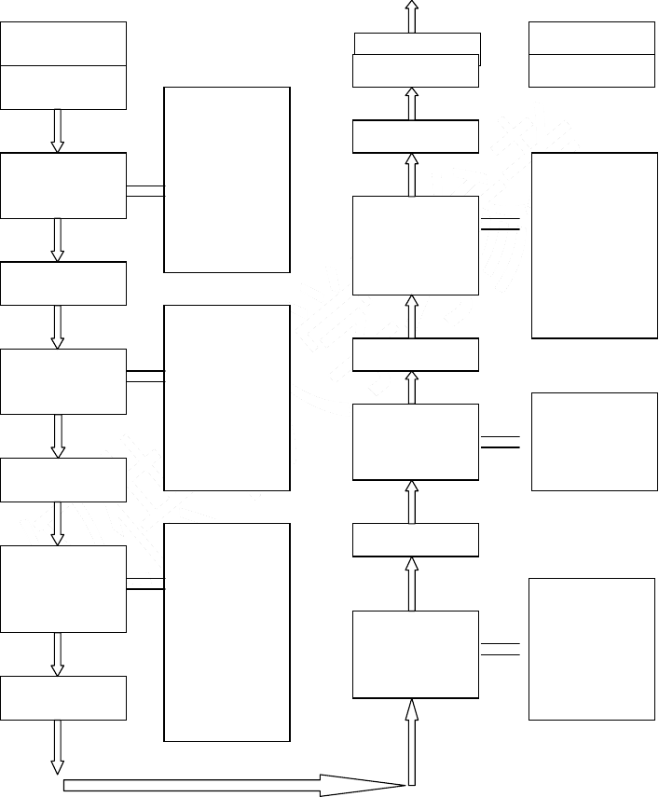
钢材进货进货检验

光电跟踪

光 电 跟踪,切
过程检验喷涂
过程检验
终检出厂

PC 控制，

（1） 进料：该工程痕所需平钢整板,进车间后，P应C 逐控块制检查钢板上标响记，是否
与材料过相程吻检合验，并检查钢材表面是否有裂纹构，件端整面根是否有夹渣，如有疑问

应作理化实验。钢材应压按规力格堆可放并持牌，以防混料。
应灵敏。

（2油）压排H料型：根据进料实际情况排料以保过证程检H 型验钢腹板翼板的焊缝相互

错开 200mm 以上，并考调虑,定各种板进行套裁以降低损耗。
数控钻床
自动定

采用半自动埋弧焊机位施精焊确。垂接板人员都持有接板作业指导书。 【SH/C
（7过.5程.1检）验-4.01】及拼接工艺规程 ;0012-S-1（=5+5 拼接）位、、00自12-S-2
（=6+6 拼接）、0012双-S极-3门（反=8+8 拼接）、过0程012检-S验-4（=10+10 拼接）； 对于双极t≤龙12门，的钢板，焊接时不开坡口，采用悬空焊，每面焊一层，反

面清根；
馈，参数
H 型钢专
平稳加

施焊后要及时清根，稳清定根，中自如发现缺陷要继续清根，直到缺力陷，消受失。所有进的货拼检接验都有必须加引弧板和收弧板，引弧板和收弧板的材质、厚度
与母材完全一致，引出焊缝长度 L＞80mm，钢板两面逆向施焊，以最大限度消除焊接缺陷；焊接结束 24 小时以后，进行超声波探伤。

（3） 翼腹板放样下料：采用门式多头切割机进行切割下料，由冷作工、气割工在钢板上放样套裁、下料，操作过程中必须严格遵守自动气割的有关专门工艺规定，气割后，腹板及翼板的宽度偏差见规范：
（4） H 型钢组装：H 型钢的拼装在自动组立机上进行：从一端开始，依次向另一端拼装过去，装配间隙小于 0.5mm，点焊间距约500mm，长度40mm，腹板与翼板的接缝应错开 200mm。本工序中应做到“三不装”“三不流”，即：外形尺寸超差不装、板面不平不装、制作号不清楚不装；装偏装歪不往下流、缝隙过大不往下流、不定制作号不往下流。
（5） H 型钢自动埋弧焊及手工焊接工艺；H 型钢组装合格后，采用门式埋弧焊机进行翼腹板焊缝的埋弧焊接。焊前清理焊区，负责组装质量和焊区内的处理情况，如不符合要求，应修整合格后方可施焊，含焊接设备采用门式自动埋弧。焊接过程中应控制以下各项工艺因素：焊丝、焊剂、焊条的材质、型号应符合要求；各种板材的焊缝应通过作焊接金相试验来选择合适的焊接电流、焊接电压及小车行驶速度；采用引弧板引弧；焊的处理要求，焊剂的烘焙要求，焊后的清理要求；经“三检”后无无问题，在焊缝旁打上焊工编号字头，另做好各项工艺记录。
本工序中就做到“三不往”“三不流”：焊缝出现气孔、夹渣、裂纹不往不流；焊缝高度不合格不往下流；焊药皮不除净、未打钢印不往下流。
（6）H 型钢校正工序：校正设备采用翼缘校正机格火焰校正两种方法。焊后通常会出现以下几种变形情况： a、翼板对称折弯； b、翼板相对腹板倾斜；c、整体焊接钢梁起拱；d、整体焊接钢梁侧弯。对 a、b 类变形以翼缘校正机校正，c、d 类变形以火焰加热法进行校正。

(7)H 型钢齐头、焊筋板、端头板
a、 齐头:根据大样尺寸,用 500mm 大角尺划线,手工气割齐头,然后用砂轮打磨机割缝至光滑平整.
b、 焊端头板：端面板采用手工电弧焊，端面与 H 型钢梁的长度轴线的角度应符合图纸要求，两端面间的长度公差应在规范要求内。
c、 筋板焊接：采用手工电弧焊，应符合有关手工电弧焊规范要求， 筋板与钢梁接触焊缝区间隙小于 1.0mm.
（8）、制孔工序：钢梁翼板的制孔设备采用摇臂钻床，并放置于滚轴排架上进行移动，可进行连续制孔加工；端头板上的孔在端头板焊于钢梁之前完成，钻孔时应注意以下几点：
a、 高强螺栓孔组以钻模钻孔，并用精制销在零件定位孔上定位。b、 普通连接螺栓可以钻模，也可以用手工钻孔。
c、 按钻孔的有关工艺要求进行操作加工。
- 成品中间验收：按《钢结构工程施工质量验收规范》（GB50205-2001）的有关要求对钢构件的预拼装进行检验，由专职质检员填各单项工程《钢结构分项工程检验质量记录》，确定构件质量等级，要求达到优良。
- 构件除锈及油漆
a、 构件除锈质量要求达到二级（ Sa2.5）采用喷丸除锈的方式， 所用设备为自动抛丸机，并按抛丸机，并按抛丸除锈的工艺规范进行操作。
b、 涂层时，工作地点温度应为 5-38℃，相对湿度不大于 85%，由专人负责调配底漆、面漆。

c、 施工中注明不涂层的部位，均不须涂刷，安装焊缝处留出
30-50mm 宽的范围不涂。所有不涂刷部位均应进行覆盖，保证喷涂时不产生误涂。
d、 涂层完后，应在构件上按不同的构件编号标注。
e、 构件搬运及堆放时，应采取防变形措施。所有刷漆编号完毕的

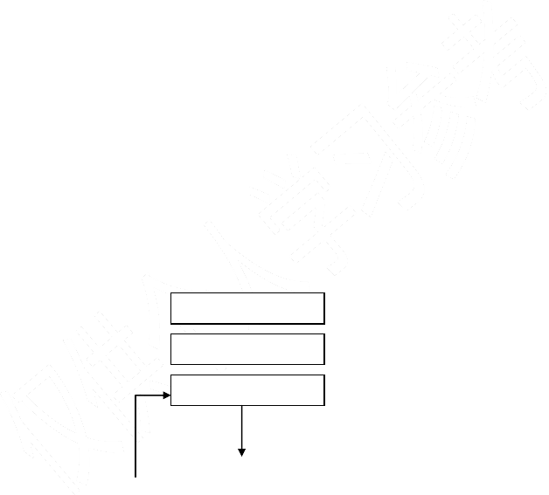
构件，按预制划出的场地区域范围内堆放，待交工验收。

f、进行）。
成品堆放：构件吊装前，再作一次检验（由监理方或业方主持

3、 钢结构制作过程中的防腐处理
- 涂装方法：
工厂涂装以喷涂法为主。
- 涂装工艺流程

表面整洁度涂装前处理
不 涂刷
合格

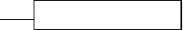
- 禁止涂料的部位 膜厚检查
① 密封的内表面
② 待焊接的部位、相邻两侧各 100mm 的热影响区以及超声波探伤区域。
③ 设计上注明不涂漆的部位。

- 涂装环境
① 施工环境温度由于涂料的物性不同，要求的施工温度也不同。施工时应根据产品说明书或涂装施工规程的规定进行控制，一般应控制5-38℃之间。
② 施工环境：施工环境，一般控制相对湿度不大于 85%，也可以控制钢材表面的，温度即钢材表面应高于露点温度 3 度以上，方允许施工。
③ 施工温度和相对湿度要在底材附近测量。在狭窄部位施工时应保持良好通风。
④ 在雨、雾、雪和较大灰尘的条件下，禁止户外施工。
- 涂装修补
涂装结束，结构安装前后，经自检或检查员发现涂层缺陷，应找出 产生原因，及时修补，其方法和要求应与完好的涂层部分一样。修补涂 装时，应将底材打磨干净，用同样的漆进行修补外，还要对下部位进行 补涂。
① 接合部的外露部位和紧固件等；
② 安装时焊接及烧损的部位；
③ 组装符号和漏涂的部位；
④ 运输和组装时损伤的部位；
- 涂装中注意事项
① 施工时严禁烟火，施工期间应避免日晒雨淋。库房附近应杜绝火源， 并要有明显的“严禁烟火”标志牌和灭火器材。
② 施工时遇雨于或构件表面结露现象不宜施工或延长施工间隔时间。

③ 涂料应储存于通风干燥的库房内，温度一般应在 5-35℃，按原桶密封保管。
④ 施工前应对涂料名称、型号、颜色进行检查，是否与设计规定的相符。检查制造日期，是否超过贮存期，如超过贮存期，应进行检验，质 量合格仍可使用，否则禁止使用。
⑤ 现场涂装前，应彻底清除涂装表面上的油、泥、灰尘等污物。一般可用水冲、布擦或溶剂清洗等方法。要保证构件清洁、干燥、车间底漆 未经损坏。
⑥ 涂装时应全面均匀，不起泡、流淌、构件表面不应结露。
⑦ 油漆涂装后，漆膜如发现电龟裂，起皱等现象时应将漆膜刮除或以砂纸研磨后，重新补漆。
⑧ 油漆涂装后，如发现有起泡，凹陷洞孔，剥离生锈或针孔锈等现象时，应将漆膜刮除并经表面处理后，再按规定涂装时间隔层次予以补漆。
- 验收
涂装完成后，检查人员按施工规范要求于构件上任意五个分布点，其五 个点平均值不得低于规定值的 90%，而且其中任何一点膜厚度值不得低于规定值 70%。并将所测值填写膜厚记录表送工程监理检查确认。
4、具体工艺措施和技术指标
- 控制 H 型钢变形，保证构件精度的措施
该工程构件具有单件重量轻、长度长、钢板簿的特点。为保证结构 整体精度，我公司对板条下料采用全自动多头火焰切割机，多条钢板同 时切割，保证板条在下料过程中，其尺寸和宽度平行度等精度达到规范

要求，同时由于钢板两边切割时等量受热，切割后的钢板无变形。对 H 型钢主焊缝焊接采用 H 型钢电脑控制自动焊机，可将 H 型钢主焊缝焊接采用 H 型钢电脑控制自动焊机，可将 H 型钢变形控制到最小。
- 保证 H 型钢制作高质量、高速度的措施
本工程焊接 H 型钢占制作总量的绝大部分。H 型钢制作质量关系到整个工程制作质量和安装质量的好坏，也是整个工程成功的关键五环节。为了保证型钢制作质量，采用进口 H 型可倾组立校正机，H 型钢自动双极门式埋弧焊机。避免了人工组立误差大、一致性差的缺点。确保 H 型钢的翼缘与腹板垂直度、上下翼缘平行度、翼缘板平面度达到或超过《钢 结构施工质量验收规范》GB50205—2001 标准。自动双极焊机确保焊缝质量、熔深。并且焊接变形降到最小。
- 钢结构表面的处理措施
钢结构工程防腐不仅应该将锈除去，而且应该将氧化皮及焊渣除去，因 为钢厂在轧制过程中产生的氧化皮会牢固的附着在钢板表面，但经过一 段时间后，氧化皮会自然舒松、脱落，以至钢结构很快又重新生锈。为 确保该工程具有良好的防腐性能，将采用八抛头抛丸设备对焊接好的构 件进行表面整体抛丸处理。该设备总机容量 120KWA，其高速运转所形成的强大离心力将 1.2-2MM 的钢丸打在构件上,从而可获得:
  - 全部清除构件上的浮锈、焊接飞溅物。
  - 清除钢厂轧制过程中牢固附着在钢板上的氧化皮。
  - 消除焊接应力。
  - 使构件表面有一定的粗糙度，使油漆能牢固的附着在构件表面。

  - 表面除锈等级达到 Sa2.5 级。防腐寿命可提高 3 倍以上。抛丸与普通手工机械除锈表面等级比较
- 表面除锈的特殊工艺一无气喷涂
本工程为全钢结构，除锈、防腐油漆的好坏，直接关系到建筑的使用年限、维修年限及整个结构的外观质量。为确保本工程钢结构油漆的质量，将对本工程钢结构抛丸后，及时对构件进行无气喷涂底漆。无气喷涂是用高压下活塞泵挤压油漆，油漆在高压下雾化。油漆雾化后纯清、 有力地喷涂表面，使钢结构防腐油漆附着力强、油漆膜厚、表面平滑、光泽好、防腐年限长。
- 接板及零部件焊接
本工程接板及零部件焊接全部采用 CO2 气体保护焊焊接。CO2 与普通的手工焊接比较，可消除焊缝内部气孔，减少飞溅，焊缝外观平滑， 大大提高了焊缝内在质量和外观质量。
- 连接板打孔工艺措施
本工程梁与梁、柱与梁的连接均是利用高强螺栓连接，其连接孔的 精度确定了安装质量及安装工效。
为了保证其制作质量，特采用目前国内最先进的电脑控制钻孔中心 对其连接板进行钻孔。用 AUTOCAD 绘制好连接板图，输入加工中心对连接板上所有的孔进行高精度的自动找位，自动钻孔，其加工精度远远高 于普通钻床，确保在安装过程中使每一个孔都能准确定位。
- 加筋板下料工艺措施
本工程中所有加筋板均采用目前国内最先进的数控剪板机下料，其

断面光滑，尺寸误差小，速度快。六、钢结构安装方案
1、施工工艺流程

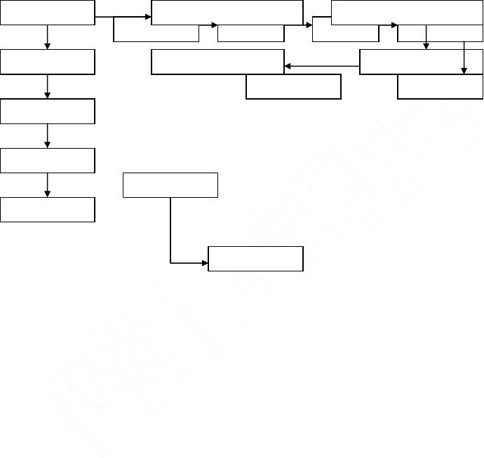
施工准备
工具用具
柱安装校正、轴屋 面 檩 拉条
框架调校
屋面梁安装、水涂 装 天沟安
吊车梁、平台

人2、员施组工织准备
施工工墙艺面流板程安图
屋面板

基（础1）验安收装钢柱之前，要有土建施工工序交接（包括书面资料和实物），然后要对各定位尺寸，自轴检位置、螺栓中心线、标高等进行复测。复测内容：
钢构a、件基验础顶面高实测数据是否符合设计要求。
b、 跨度、柱距是否符合设计交要验求及验收规范。
c、 资料上是否齐全，与现场实际所测数据是否相符。
- 安装前，要清除混凝土灰渣，设立基础定位线，要用红色油漆明 显标示明确的“+”字轴线，以确保与钢柱轴线吻合。
- 标高调整：螺帽操平，先用一螺帽把柱子的一点调整到设计标高， 作好标记，校正时调整另外三个螺帽来控制钢柱的标高。
- 构件的运输及堆放
根据现场的安装进度，提前五天通知加工厂对构件进行整理，保证构件出厂时是按安装的顺序以及能保证运到现场的构件安装后能形成稳定 的刚体，便于土建能进入施工现场施工。如果现场的场地条件允许，则构件到场后，利用汽车吊卸安装轴线附近；如果现场的场地条件不允许，

则构件堆放在临时堆放处设置在厂房的中间，尽量减少二次倒运。为保证构件在堆放中的质量及整洁，运至现场的构件必须堆放在垫木 上，且垫木的距离不宜大于 2m，高度不宜小于 200mm。
- 构件的拼装
构件在拼装之前，必须在构件拼装的位置用垫木垫平，可用拉线及 水准管检查。待构件就位，合缝板之间间隙较小时，才能使用冲钉，准 备连接高强螺栓。严禁在合缝板未合拢时，强行用高强螺栓将之拉紧。
3、构件的堆放及检查
  - 钢构件应该根据其安装顺序，分批成套供应。
  - 钢构件堆放场地应平整坚实且无积水，钢构件的堆放应在下 面垫上木方，并且按照安装顺序分区存放。
  - 钢柱吊装前，应对钢构件的质量进行检查，钢构件变形，缺 陷超出允许偏差时，应进行处理。
4、构件的吊装
4.1，该工程钢柱、钢梁、平台梁及檩条的安装均采用分件吊装法： 一、是对钢柱依次进行吊装；二、是对柱间支撑进行吊装；三、是对屋面梁、水平支撑、联系梁依次进行吊装；四对吊车梁和楼面梁吊 装 。 4.2，安装顺序为：钢柱——柱间支撑、屋面梁、联系梁、水平支撑
——二层吊车梁和楼面梁——檩条、拉条、角隅撑。
4.3,该工程为多联跨单层厂房，（以 A 区为例）按先 A～D 跨后 J～N
跨，再D～J 跨的顺序吊装，在钢柱吊装完 6 个柱距后，紧接着吊装

屋面梁，A～D 跨屋面梁全部安装完，即转入 J～N 跨安装，再 D～J 跨依次类推。在安装其它跨屋面梁的同时，可进行前跨吊车梁及楼面梁安装。
4.4,吊机的选择
钢柱的最大重量约为 1.1T,高度最高约为 11m,钢柱柱距为 8m,考虑采用 QY-16T 汽车吊,其起重桅杆最大提升高度 21.6m，最大起重量是 3.4 吨，最小回转半径 10m,可以满足要求。吊车行在两个柱之间可以一次性安装两根立柱。
屋面梁最大重量约为 2T，最大跨度 30m，提升高度约 13m，吊钩高度为 18.3m,考虑采用 QY-25T 汽车吊,其起重量桅杆最大提升高度32m，最大起重量是 2.6T，最小回转半径 10m,可以满足要求。为了保证安装时的中间钢柱受力的均衡性，考虑在两跨各安排一台吊车同时 安装钢梁。
另外选择一台 QY-12T 汽车吊，配合倒料，卸车、安装支撑、吊车梁和楼面梁工作。
4.5,吊装现场的平面布置
为保证吊装现场紧张有序的进行，现场的构件堆放、构件的拼装、吊 车的行走路线都必须经过精心的部署。根据进度计划，提前通知加工厂 进行构件的运输。在运输中，尽量保证运进现场的构件能拼装成整体， 且为便于安装后形成稳定的刚体，同一运输批次的钢柱、钢梁必须能在 一条轴线形成门式钢架。当构件运进现场后，构件在安装处附近卸车。 当不能立即运往现场时，可在临时堆场处堆放，然后进行转运。

4.6,钢柱安装：钢柱安装采用单机起吊，运用旋转法吊装，就位于基 础上，利用起重机起重臂回旋进行初校，一般钢柱垂直度控制在 10mm 之内，拧紧柱底地脚螺丝，起重机方可松钩。
4.7,柱校正：柱子就位安装后，应对柱子轴线垂直高度进行校正， 校正采用撬杠、斜垫进行校正，采用二台经纬仪在轴线位置成 90°布置对垂直度进行控制，柱子垂直度校正要做到“四校、五测、三记录”，以保证柱子在组成排架后的安装质量。所谓“四校”是：a、初校；b、 基础灌浆后复校；c、安装吊车时校正；d 安装屋盖时校正。
所谓“五测”是：a、初校为一测；b、灌浆为二测；c、安装吊装 吊车梁为三测；d、安装屋架时为四测；e、屋面吊好后为五测。
所谓“三记录”是：a、初校灌浆后复核做好记录 b、安装吊车梁时做好记录 c、安装屋盖时做好记录。
4.8,钢屋架的安装
A、屋面梁的拼装：屋面梁采用现场拼装，拼装位置为其安装位置的吊车回转半径之内，拼装时采用枕木搭设平台，平台找平采用拉线的方法 使之成为一个平面，然后进行拼装。
B、屋面梁的安装：钢屋架安装采用两点起吊，采用胶皮护角防止钢丝绳割伤。第一榀安装时采用缆风校正后再紧固螺栓，然后再安装第二榀，边用缆风调正再松钩，用檩条、系杆和水平支撑组成刚性标准排架， 后面的屋架以此为标准节间进行安装，屋架的垂直度采用线锤或经纬仪进行校正。
在钢梁吊装时，每榀钢梁用 6 根缆风绳，每边区根。缆风绳必须是钢

丝绳，且钢丝绳的另一端必须是用葫芦连接，以便于施力于钢丝绳上。
C、吊车梁吊装（以 A 区 A～D 轴跨为例，其余类似）
- 吊装方法选择
由于吊车梁长度为 8m，采用二点支撑法吊装。2)吊装及固定
一台 12 吨吊车按构件编号对位进行摆放，另一台 25 吨依次进行吊装。首先对吊车梁进行平衡绑扎，然后采用单机平衡起吊法起吊，当起吊到牛腿高处 200mm 时停止，然后慢慢松钩就位，穿上螺栓并临时坚固。3)校正
校正工作要等屋面梁安装完毕后才能进行。等校正后及时紧固螺栓，同时 把制动支撑装上。
D、楼面梁安装：
  - 楼面梁安装标高为+5.57m，单根梁重约 0.8 吨，可以选用 12 吨汽车吊进行吊装。
  - 安装方向从 A 轴线至 N 轴线。
  - 吊装方法与吊车梁类似，采用二点支撑吊装法。
吊装就位后，用螺栓定位，校平后，按设计要求对上、下翼缘板与钢柱 焊接固定。
E、檩条、水平支撑及拉条的安装
由于檩条较轻，所以利用滑轮配合人工拉至屋面。
首先按照图纸及构件编号，依次把檩条抬至相应的地面位置，然后利用 滑轮，一边站一人，拉至屋面。待装完一跨檩条后，及时把此跨的拉条

装上。
注意在调整檩条时，要拉钢线，保证其弯曲小于 5mm。5、 高强螺栓的连接
- 高强螺栓及附件的存放
高强螺栓及附件均应按批号分别存放，并应在同批间配套使用，在储存、运输和施工过程中不得混放、混用，并应轻装、轻卸、防止受潮、 生锈、沾污和碰伤。高强螺栓的堆放不允许超过 3 层。
- 连接板的检测及处理
a、连接板不能有挠曲变形，否则必须矫正后方可使用。
b、 当连接板间间隙小于 1.0mm 时,可不处理;间隙1.0-3.0mm 时,应将突出的一侧磨成 1:10 的斜面,其打磨方向应与受力方向垂直;间隙大于3.0mm 时,应加垫板,垫板两面的处理方法应与两连接板的处理方法相同。
c、 连接板表面不能有油污、铁屑、浮锈，必须保持干净。
- 高强螺栓的安装
A、安装前准备
安装前，要对高强螺栓的规格、数量、质量进行核查，对不符合要求 的要求调换。
检查螺栓孔的位置，孔位质量是否符合设计要求及有关规定。
B、高强螺栓的安装
螺栓要自由穿入孔内，不得强行打，穿入方向应一致。
安装时，若安装困难，可以利用冲钉撬起，然后再穿入螺栓，其他

螺栓均穿上拧紧后，取出冲钉，再穿入螺栓。
安装时，使用冲钉不能穿入时，要利用铣刀铣孔，而绝不能用气割 扩孔。
高强螺栓配有两个垫圈，一端一个，一端不得垫两个及以上垫圈， 不得采用大螺母代替垫圈，螺栓拧紧后，外露螺栓不应少于两个螺距。 高强螺栓应按一定顺序施拧，应由螺群中内开始内外发展顺序，并
应在 24h 以内终拧完毕。
高强螺栓不得作监时安装螺栓用。
高强螺栓分两次拧紧，初拧和终拧，初拧扭矩值不得小于终拧扭矩 值的 30%。扭矩的计算公式：
M=K×P×D
式中：M——预定扭矩值； K——螺栓扭矩系数，一般在 0.11-0.15 之间; P——螺栓预拉力；
D——螺栓直径；
高强度大六角头螺栓施拧采用扭矩搬手，其检验方法是：在终拧 1 小时后，24 小时内检查，检查时在原位打上记号，然后将螺母退回 30-50°， 再用扭矩搬手拧至厚位，测定出扭矩值，该扭矩值与检矩的偏差，应在检查矩的±10%以内。
抽查扭矩值时，抽查数量为 10%，每个节点不少于 1 枚，如发现质量问题，应加大比例，并及时作返工处理。
八、 屋面板、墙面板、保温棉的制安方案

A、项目压型钢板施工特点：
1、本项目屋面为屋面内板+檩条+屋面面层（含 1.2mmFPVC 板、隔气层、挤塑板等）、墙面为双层压型钢板+保温层围护，工程量较大，且 具有以下几个特点：
  - 压型钢板均采用彩涂钢板压制，屋面内板厚为 0.8mm 墙面钢板厚为 0.6mm 与 0.5mm，表面彩色涂层容易损伤；
  - 屋面采用通长整板设计，防水性好，但单张板较长，搬运时极 易折损变形；
  - 屋面墙面檩条内藏安装设计，由于厂房室内净空较高，安装施 工难度大；
  - 屋面设有采光带和屋面通风器，开孔处的防水处理须特别注意， 否则，易留下漏水隐患。
B 、 压型钢板的生产制作
1、结合施工现场场地，本项目压型钢板的生产制作拟分为二部分 进行：
  - 屋面外层压型钢板在施工现场压制成型，保证屋面钢板为通长 整板，在坡度方向不作搭接，满足防水要求。
  - 其他压型钢板按设计尺寸下料，在工厂压制成型后，运输到 现场安装。
2、型钢板制作工艺流程
进料复检成型检验存放
3、 制作中须注意的要点

  - 进料：严格检验材料的材质证明书是否与材料相吻合：检查每 卷彩卷的包装是否完好无损；检查开卷后的面漆是否与设计相符；检查 钢板厚度是否在要求范围之内。
  - 成型：采用全电脑控制数控压型板机，一次加工成型（随图纸尺寸任意定尺）。当第一块压型板成型后，严格检查其尺寸和表面质量， 加强制造过程中的质量控制。
  - 搬运：为了保护好彩板表面，在搬运时必须戴上干净的手套， 绝不可在粗糙的表面拖拉。
  - 存放：彩板成型后，利用防护雨布遮盖并堆放，堆放时每捆彩 板下应以木方及纸板垫平。
C、现场施工总体方案
1 本部分分为彩钢板压型及安装两大部分。
现场施工总体实施方案为：施工图设计技术交底→檩托板质量验收
→檩条安装→内天沟安装→屋面内板安装→屋面面层安装→采光板的安 装→外屋脊盖板安装→屋面通风器开设→墙面外板安装→保温棉敷设→ 墙面内板安装→收边泛水安装→检验→交工验收。
2、安装前的施工准备
（1）样品检验
我们将按投标时招标文件要求金属屋面系统的材质。提供所有材料 的样品给予业主确认。
（2）物料确认及施工准备
① 物料之品质确认

按招标要求及技术规范要求屋面内板选用宝钢生产的 0.8mm 镀铝锌本色板，墙面外板选用宝钢生产的 0.6mm 石白色镀铝锌彩钢板，墙面内板选用宝钢生产的 0.5mm 石白色镀铝锌彩钢板，檩条样品的技术指标为： 双面镀锌量≥ 275g/㎡，其材料的屈服强度≥ 235Mpa。并提交本项工程所用材料之样本及技术资料，经监理工程师认可。
②材料采购及加工
本项工程主要材料规格及用量按图纸设计要求及招标文件，提出供 货清单。所有屋面内板、泛水板、墙板均在工厂完成压型，屋面外板均 在工地现场完成压型。檩条在工厂加工制作。
③施工之装卸与储存
所有材料应有适当之包装，以免损毁，材料到达工地应注意检查， 如有变形或其他损伤，而无法补修校正或使用后影响工程品质者，拒绝 使用。在首批材料装运之前，将工地堆放场准备好，以备接收材料。在 现场压型开始前，工地现场应准备好满足机器现场加工的场地及用电、 用水等设施。施工员按照发货单核定材料。堆放场地将被；圈出，材料 将按照每区块安装的顺序堆放，施工员将准备足够的吊运工具以保证多 组安装队的有序安装。
3、金属屋面系统的安装
（1）金属屋面系统安装工艺流程
檩托检验→檩条安装→内天沟安装→内层彩板安板→内层采光板安板→屋面面层安装（含 1.2mmFPVC 板、隔气层、挤塑板等）→外层采光板安装→外屋脊盖板安装→屋面通风气楼孔洞开设→收边泛水安装→

检验→交工验收
- 金属屋面系统安装
①檩托检验
检查方法：先在屋脊处拉一通线（用钢丝）用法兰拉紧拉直，纵向 可用长尺进行通尺检查，横向用拉通线的方法对其左右偏差进行检查， 所有檩托板的高差用水平仪进行测量，檩托板高差为± 10mm。
② 檩条的安装与固定
C 型主檩条采用对接方式连接，在支座外两根檩条间留有约 10mm 的空隙。檩条安装需用配套的螺栓与檩托板固定。镀锌檩条原则上不能采用焊接进行连接，以免破坏镀锌层。如檩条上需现场开孔，要采用电钻， 不得采用气割枪随意在檩条上冲孔。
拉杆固定时将拉杆穿过檩条上的预置孔并用配套螺母连接，撑杆则 采用配套螺栓穿过檩条上的预置孔进行坚固。撑、拉杆的安装步骤：
③ 屋面拉条的安装
首先将屋脊两檩条间的拉杆连接并紧固好，使之形成一个整体；连 接后的檩条必须平直，如出现弯曲现象，则要调整拉杆的长度，使檩条 达到平直要求；然后从屋脊向檐口方向依次用撑杆、拉杆进行连接。
④不锈钢内天沟的安装
在檐口檩条安装完毕后即进行不锈钢内天沟安装。天沟在工厂成型 后为 6 与 8 米长的半成品,需在现场进行对接焊接和焊接端板，并配合排水系统安装队伍在安板前通知其进行开孔。
⑤保温棉的敷设

保温棉敷设须竖向敷设，在檐口和台度间应保持连续不得断开，中 间保温棉的横向搭接必须保证 50mm-100mm 的搭接。保温层的横向连接用钉书器进行固定，并在横向拉直、拉紧。如果有破损的地方，用与保 温棉贴面相似的单面胶带进行修补。然后可敷设下一块内层板，如有外 层保温棉敷设操作同内层保温棉。
⑥YX35-125-750 型屋面内板安装
a、 钢板铺设要注意常年风向，板肋搭接需与常年风向相背。
b、 钢板间连接只搭接一个肋， 必须母肋扣在公肋上固定
YX35-125-750 型板。
c、 所有屋脊及其它图纸上有标注处，需将钢板上弯 80 度左右， 形成挡水线，使用折板边专用上下弯工具。
d、 在屋脊处两坡钢板交汇至少留出 50mm 左右空隙，以便插入上弯工具。在天沟处压型板外挑 60＜L＜150mm。屋脊处的屋脊盖板需剪口下扳。
e、 定螺钉要与钢板和檩条垂直，并对准檩条中心，打钉前应挂线， 使钉打在一条直线上。
f、 安装第一块板非常重要，要严格校正，以避免板安装到最后时出现较大偏差。（板平行度校核）
每安装 5-6 块钢板，即需检查板两端的平整度，以保证板平行铺设如有误差，及时调整。 5 片 YX35-125-750 型镀铝锌压型钢板总宽度3750mm，若钢板有少许偏斜，可微调钢板。将钢板边缘以推压法向左或 向右移动 2mm，以调整钢板的平行度。

以上内容仅为本文档的试下载部分，为可阅读页数的一半内容。如要下载或阅读全文，请访问：https://d.book118.com/356103000204010053

